Лабораторная работа №2
Отчёт
Коровкин Никита Михайлович
Содержание

1 Цель работы
Изучить идеологию и применение средств контроля версий. Освоить умения по работе с git.

2 Задание
Создать базовую конфигурацию для работы с git.
Создать ключ SSH.
Создать ключ PGP.
Настроить подписи git.
Зарегистрироваться на Github.
Создать локальный каталог для выполнения заданий по предмету.

3 Выполнение лабораторной работы
Для начала установим git. Я установил его заранее, поэтому проверим его наличие и версию.(рис. 1)
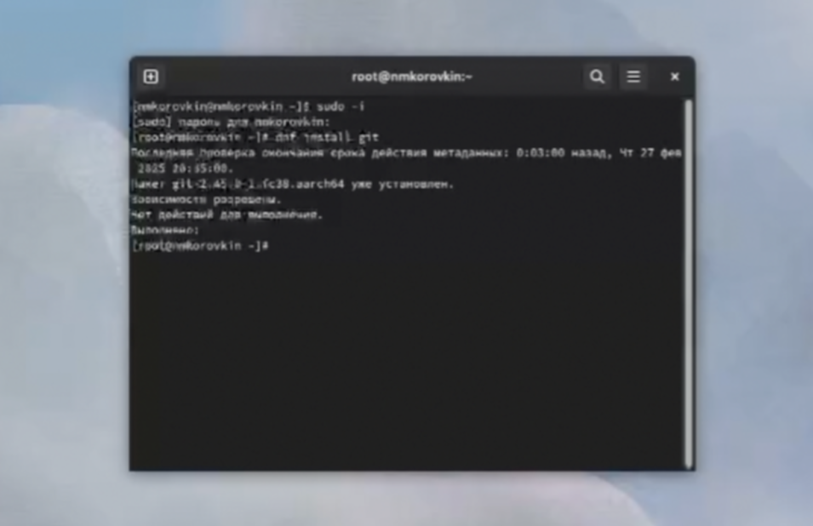
Рис. 1: Установка git
Теперь установим gh или проверим его наличие (рис. 2)
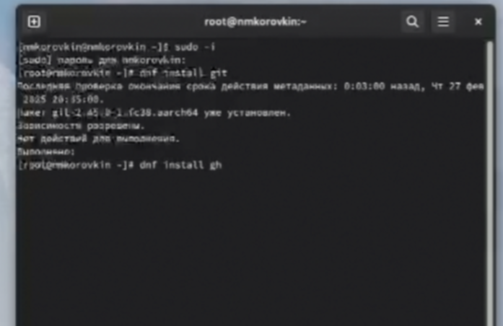
Рис. 2: Установка gh
Теперь установим имя владельца репозитория. Я использую свое имя (рис. 3)
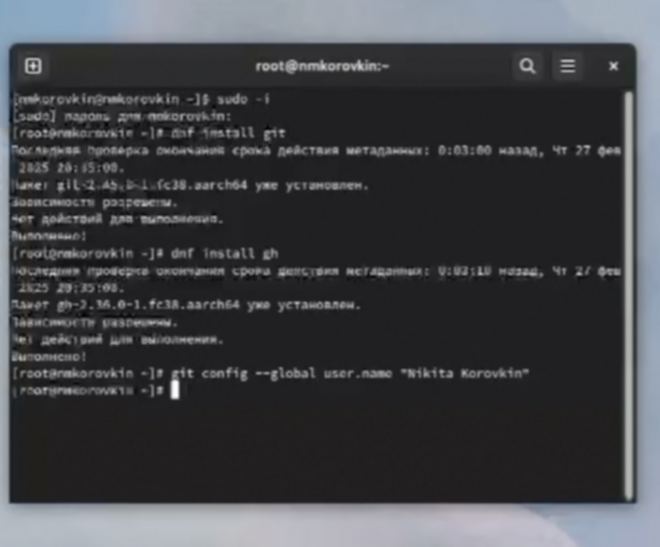
Рис. 3: Указание имени
Теперь зададим почту и настроим кодировку utf8 в выводе сообщений git. (рис. 4)
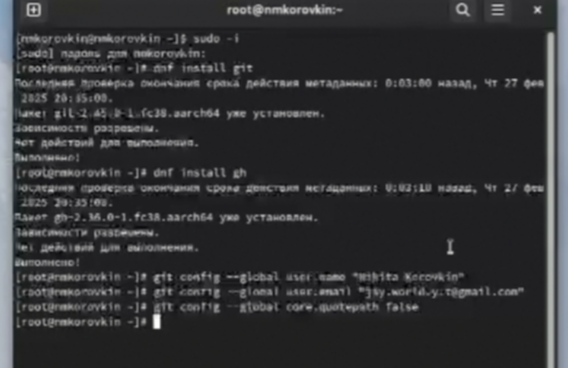
Рис. 4: Указание почты и настройка кодировки utf8
Зададим имя начальной ветки, настроим параметры autocrlf и safecrlf (рис. 5)
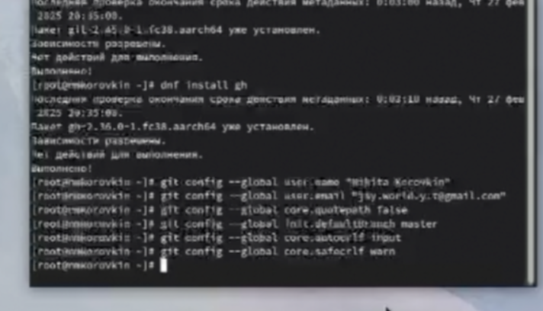
Рис. 5: Настройка параметров git
Далее создадим SSH ключ для подключения.(рис. 6)
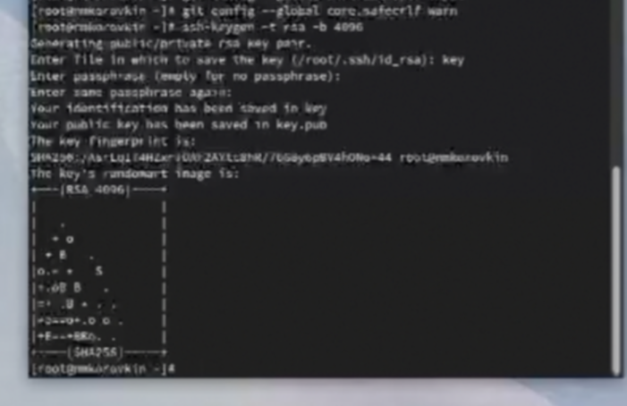
Рис. 6: Создание SSH ключа
Теперь нам нужно создать gpg ключи Выбираем из предложенных вариантов первый тип (RSA and RSA), размер ключа задаём 4096 бит и делаем срок действия ключа неограниченным(рис. 7)
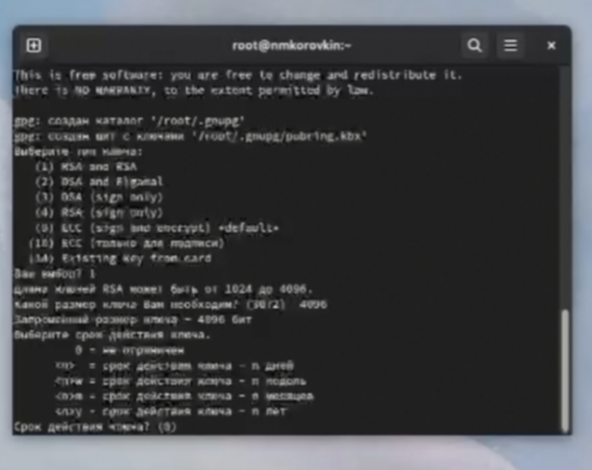
Рис. 7: Создание gpg ключа
После введение Имени и почты, введем пароль для защиты наших ключей.(рис. 8)
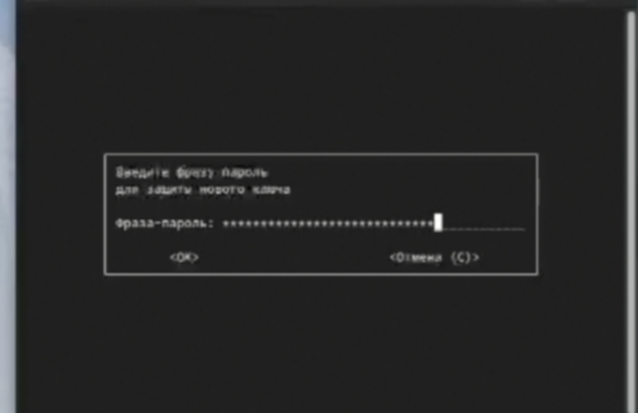
Рис. 8: Вводим пароли
Затем авторизируемся на GitHub любым способом. Я буду делать это через браузер(рис. 9)
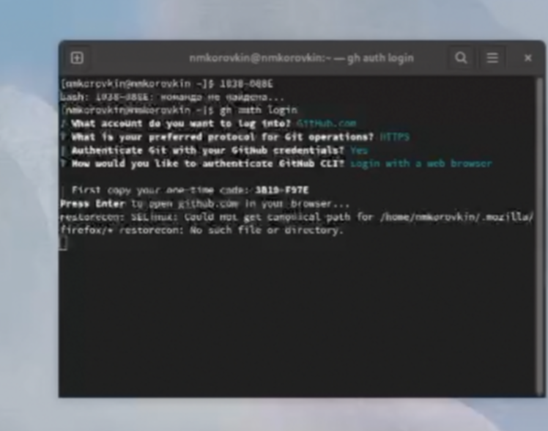
Рис. 9: Авторизируемся на GitHub
Теперь мы авторизовались на сайте.(рис. 10)
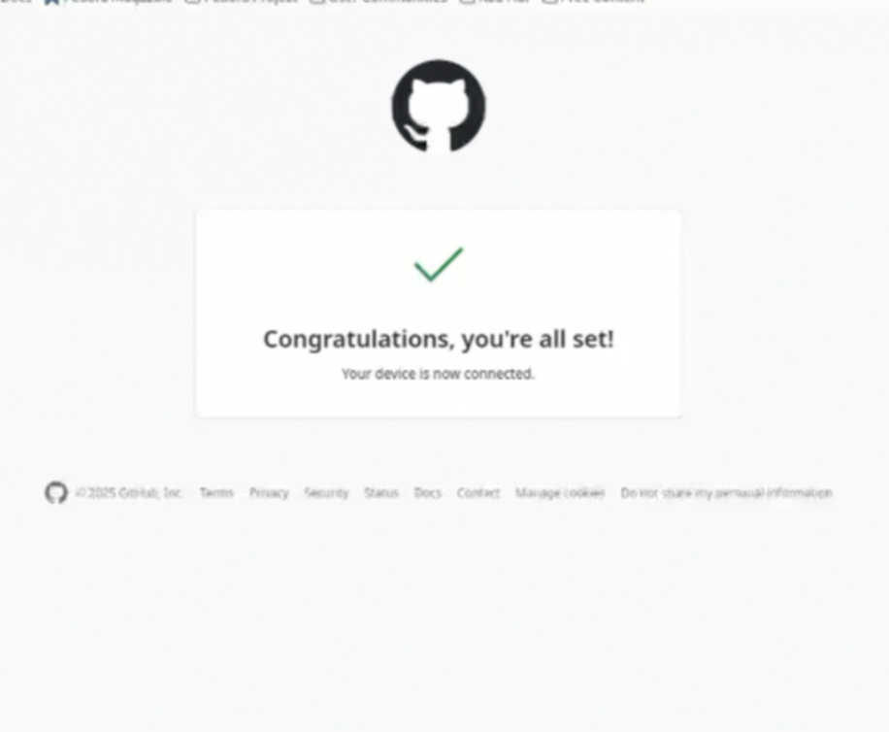
Рис. 10: Авторизация прошла успешно
Теперь настроим автоматические подписи коммитов.(рис. 11)
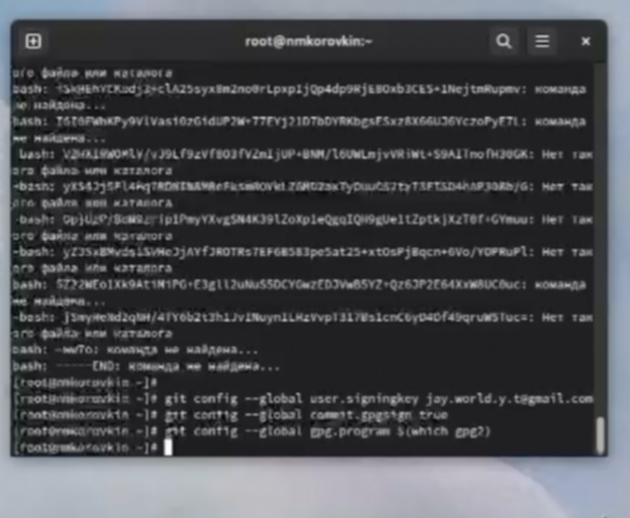
Рис. 11: Настройка автоматических подписей коммитов
Далее нам необходимо создать репозиторий и загрузить его на сервер. Этот этап я пропущу, так как репозиторий уже был создан.
Приложу фото репозитория на операционной системе(рис. 12)
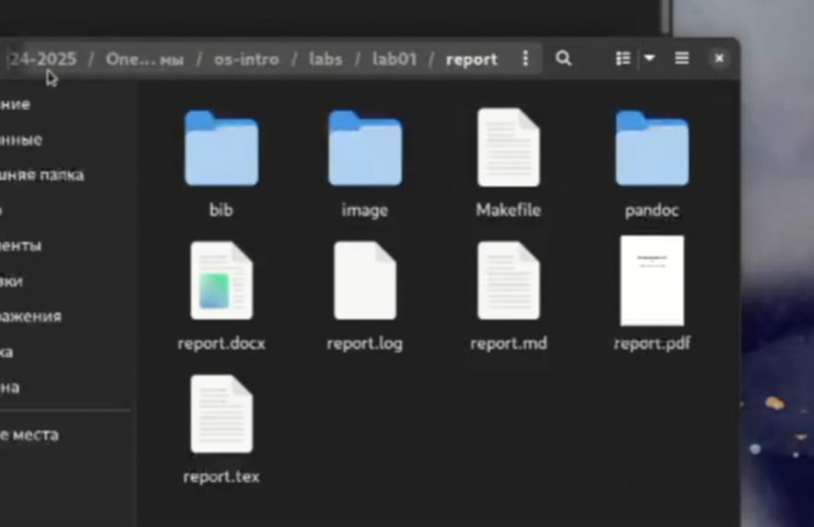
Рис. 12: Фото репозитория
Репозиторий на сервере(рис. 13)
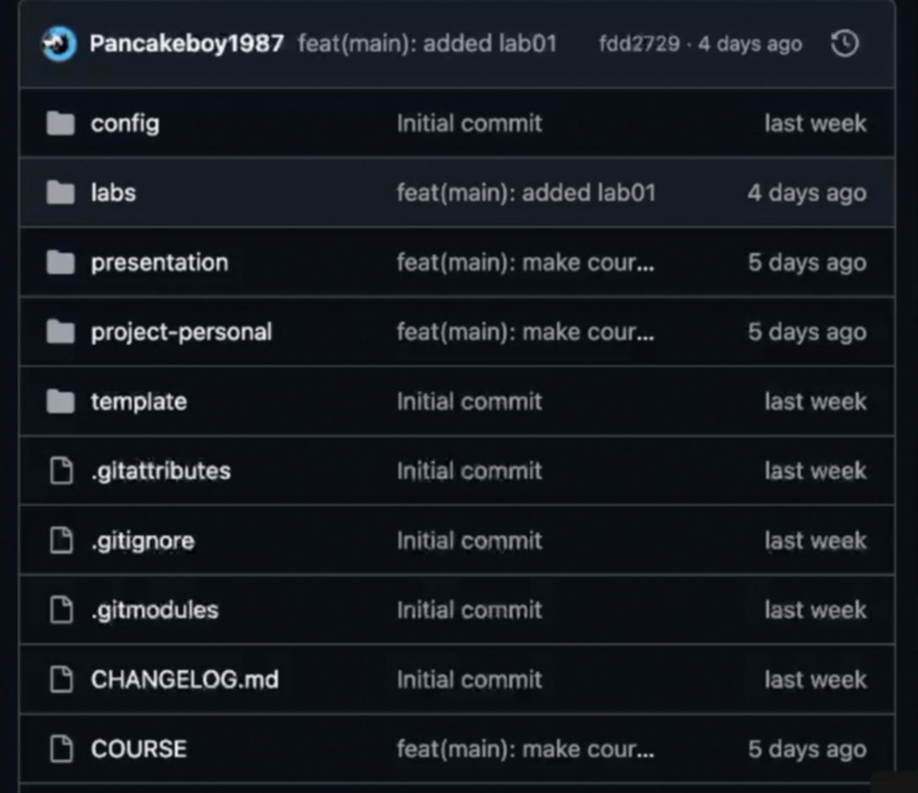
Рис. 13: Фото репозитория

4 Выводы
Была произведена установка git, проведена его первоначальная настройка, были созданы ключи для авторизации и подписи, а также создан репозиторий курса из предложенного шаблона

5 Ответы на контрольные вопросы
- Системы контроля версий – это системы, в которых мы можем хранить свои проекты и выкладывать их обновления, контролируя релизы и каждые внесённые изменения.
- Хранилище – репозиторий, в нём хранятся все файлы проекта и все его версии.
commit – изменения внесённые в репозитории
история – это история изменений файлов проекта
рабочая копия – копия, сделанная из версии репозитория, с которой непосредственно работает сам разработчик
- Централизованные системы контроля версий имеют один центральный репозиторий, с которым работают все разработчики. Примером является CVS, который является уже устаревшей системой. В децентрализованных системах же используется множество репозиториев одного проекта у каждого из разработчиков, при этом репозитории можно объединять брать из каждого только то, что нужно. Примером является знакомый нам Git
- Создаётся репозиторий, и разрабатывается проект. При внесении изменений файлы отправляются на сервер
- Разработчик клонирует репозиторий к себе на компьютер, и после внесения изменений выгружает их на сервер в качестве отдельной версии. После этого разработчики с более высокими правами могут, например, объединить его версию с текущей
- Хранение файлов проекта, а также обеспечение командной работы, и контроль за версиями проекта
- git clone – клонирует проект с сервера на компьютер git add – добавляет папку для выгрузки на сервер git commit – фиксирует изменения репозитория git push – выгружает изменения на сервер git pull – получить изменения с сервера git rm – удалить файл git status – статус репозитория
- С локальным: git commit -am “added files” – создаёт коммит С удалённым: git push – загрузить данные на удалённый сервер
- Ветки – это несколько независимых копий проекта, в каждой из которых ведётся разработка какой-то конкретной функции, при этом ветки существуют параллельно. Они нужны, когда нужно параллельно вести разработку нескольких функций, а в конце их можно объединить в одну
- Игнорировать файлы можно, внося их в файл .gitignore. Игнорировать файлы нужно, когда их не нужно добавлять в репозиторий. Например, это могут быть файлы виртуального окружения (venv)

Список литературы

